**Wyjątkowy zestaw montażowy do ZTE MC889 – router na szybie jak gekon**

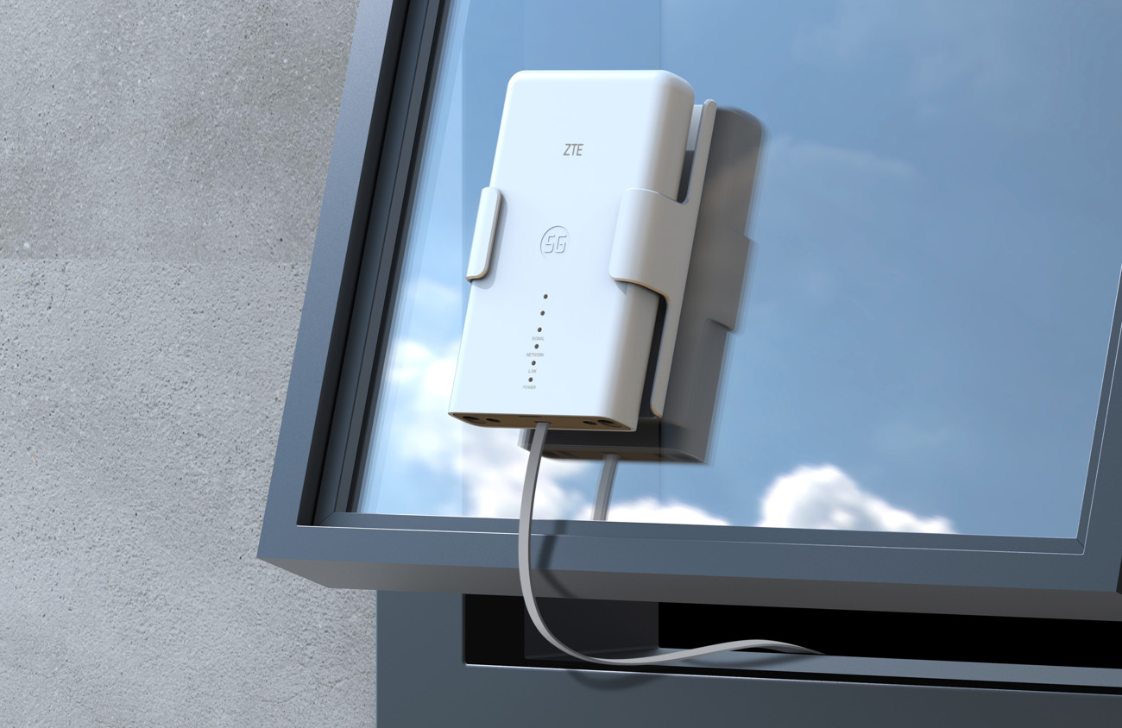

**Gekon to niewielka jaszczurka, która dzięki specjalnej budowie swoich łapek potrafi chodzić po pionowych, całkowicie gładkich powierzchniach, np. po szybach. Marka ZTE postanowiła zainspirować się tym sympatycznym zwierzątkiem i wprowadziła na rynek zestaw montażowy, który umożliwia umieszczenie routera zewnętrznego ZTE MC889 5G nawet na gładkiej szybie!**

**Innowacyjny uchwyt**

Okienny zestaw montażowy dla ZTE MC889 5G powstał z myślą o użytkownikach, którzy potrzebują stabilnego i szybkiego połączenia z Internetem, bez konieczności skomplikowanego instalowania routera na elewacjach budynków. Dzięki innowacyjnemu uchwytowi możliwe jest szybkie, a zarazem bezpieczne zamontowanie routera ZTE MC889 5G na zewnętrznej stronie szyby. Pozwala to na optymalne umiejscowienie urządzenia w celu uzyskania jak najlepszego zasięgu.

ZTE wykorzystuje w tym produkcie zaawansowaną technologię Gecko Tape, opartą na mikroskopijnej strukturze silikonowej opracowanej w Niemczech. Inspiracją dla tej innowacji była budowa stóp gekona. Gecko Tape ma grubość około 0,34 mm i zawiera mikroelementy klejące na jednej stronie w liczbie około 29 000 na centymetr kwadratowy. Dzięki podobnemu międzycząsteczkowemu przyciąganiu między mikrostrukturami, łączenie zapewnia wyjątkowo wysoką przyczepność przy minimalnym lub zerowym pozostawianiu śladów po demontażu.

**Łatwy montaż**

Aby zamontować ZTE Gekon, wystarczy wykonać poniższe kroki:

1. Zamocuj nakładkę montażową na routerze.
2. Wybierz odpowiednie miejsce na szybie i dokładnie je wyczyść.
3. Usuń warstwę ochronną z uchwytu i przyklej go na czystą powierzchnię szyby.
4. Wsuń router do uchwytu, aż usłyszysz charakterystyczne kliknięcie.
5. Przełóż płaski kabel sieciowy przez szczelinę w oknie i podłącz go do urządzenia.
6. Przełóż linkę zabezpieczającą przez uchwyt i zawiąż ją węzłem oraz przymocuj śrubą do ściany. Pamiętaj o przymocowaniu kabli do ściany.
7. Podłącz jednostkę wewnętrzną i ciesz się szybkim, bezprzewodowym dostępem do szybkiego Internetu.
8. W przypadku potrzeby demontażu, wystarczy pociągnąć uchwyt ruchem prostopadłym do powierzchni, na której jest on zamontowany. Budowa taśmy sprawia, że nie odkleja się on w przypadku sił działających pod innymi kątami, natomiast wybranie odpowiedniego kierunku umożliwia łatwe zdjęcie elementu z szyby.

**Dla domu i dla biura**

Zestaw montażowy ZTE Gekon to doskonałe rozwiązanie dla osób wynajmujących mieszkania, firm w biurowcach oraz dla każdego, kto chce uniknąć trwałego montażu routera na ścianach budynków. Jego łatwość instalacji i demontażu sprawiają, że bez względu na warunki, użytkownicy mogą cieszyć się maksymalnym zasięgiem i stabilnym połączeniem internetowym. Podłączenie zewnętrznego routera jeszcze nigdy nie było tak proste! Oczywiście przy zachowaniu najwyższych standardów bezpieczeństwa.

Nowy zestaw montażowy ZTE Gekon umożliwi zainstalowanie routera ZTE MC889 5G oraz ZTE MC7010. Jego koszt to 199 zł i jest dostępny na oficjalnej [stronie ZTEshop.pl](https://zteshop.pl/zestaw-montaowy-na-okno-do-mc7010-mc889), a także sklepach grupy TERG (Media Expert, Electro.pl, Avans).

-------------------------------------------------------------------------------------------------------------------------------

O firmie ZTE

ZTE została założona w 1985 roku. Firma jest wiodącym na świecie dostawcą zintegrowanych rozwiązań komunikacyjnych i informatycznych. Dostarcza innowacyjne technologie i rozwiązania produktowe operatorom telekomunikacyjnym oraz klientom rządowym, korporacyjnym i prywatnym w ponad 160 krajach i regionach. Umożliwia też użytkownikom na całym świecie korzystanie z wszechstronnej komunikacji, takiej jak głos, dane, multimedia oraz bezprzewodowy szerokopasmowy dostęp do Internetu.